
https://www.berlitz.com/es-co
Manual de usuario xxx

APROBACIÓN DEL DOCUMENTO

CONTROL DE VERSIONES

Versión | Fecha | Autor | Revisor | Descripción el cambio
1

TABLA DE CONTENIDO
1 INTRODUCCION 4
1.1 Objetivo del Documento 4
1.2 Alcance del Documento 4
1.3 Organización del Documento 4
2 DESCRIPCIÓN GENERAL 4
2.1 Organización del Sistema 4
3 Inicio de Sesión 5
4 Estructura del Menú 6
4.1 Auditoria 6
4.2 Menús 7
4.3 Roles 9
4.4 Permisos 11
4.5 Usuarios 13

INTRODUCCION

Objetivo del Documento
Este documento ayudará al usuario a entender el funcionamiento del sistema de Base Talentos.

Alcance del Documento
Se mostrarán las opciones disponibles en el sistema

Organización del Documento
Se documenta cada una de las opciones que aparecen en el menú de la aplicación.

DESCRIPCIÓN GENERAL

Organización del Sistema
El acceso al sistema está compuesto por un menú de opciones que serán visibles dependiendo del rol del usuario que se conecta.

Inicio de Sesión
El sistema xxx utiliza un mecanismo de autenticación corporativa basado en el Directorio Activo de la organización, lo que significa que los usuarios inician sesión con las mismas credenciales que ya utilizan para otros sistemas internos (correo electrónico, cosmos, eped, etc.).
Ventajas de esta autenticación

- Un solo usuario y contraseña: no es necesario memorizar claves adicionales.
- Inicio de sesión único (SSO): si el usuario ya inició sesión en otro sistema corporativo, podrá acceder directamente sin tener que volver a ingresar su contraseña.
- Mayor seguridad: el acceso está gestionado centralizadamente por el equipo de TI, lo que permite aplicar políticas de seguridad y auditoría de forma uniforme.
¿Quién puede acceder?

Solo los usuarios registrados y habilitados en la plataforma pueden ingresar, siempre y cuando estén autenticados con su cuenta corporativa. El acceso a funcionalidades específicas está determinado por el rol asignado a cada usuario dentro del sistema.

Estructura del Menú
Las opciones son:

Auditoria
El módulo Auditoría permite a los usuarios con los permisos adecuados visualizar los registros de seguimiento (logs) generados por las acciones realizadas en el sistema. Este módulo fue diseñado para brindar trazabilidad y control sobre los cambios ejecutados por los usuarios, permitiendo saber quién hizo qué, cuándo y en qué parte del sistema.

¿Qué se puede auditar?
En esta sección se registran operaciones relacionadas con:
- Creación de registros
- Actualización o modificación de datos
- Eliminación de información
Estas acciones se auditan en los diferentes módulos del sistema, por ejemplo: gestión de candidatos, procesos de reclutamiento, usuarios, roles, entre otros.

¿Cómo acceder?
- Desde el menú principal del sistema, haga clic en Configuración de Accesos / Auditoría.
- Se mostrará una tabla con los eventos más recientes registrados.

Cada registro de auditoría muestra la siguiente información:
- Usuario: nombre del usuario que realizó la acción.
- Fecha y hora: momento exacto en que se ejecutó la operación.
- Módulo o entidad: sección del sistema donde se produjo el cambio.
- Tipo de operación: Agregar, Editar o Eliminar.
- Detalle: en muchos casos, se incluyen los valores anteriores y nuevos, permitiendo comparar qué se modificó exactamente.

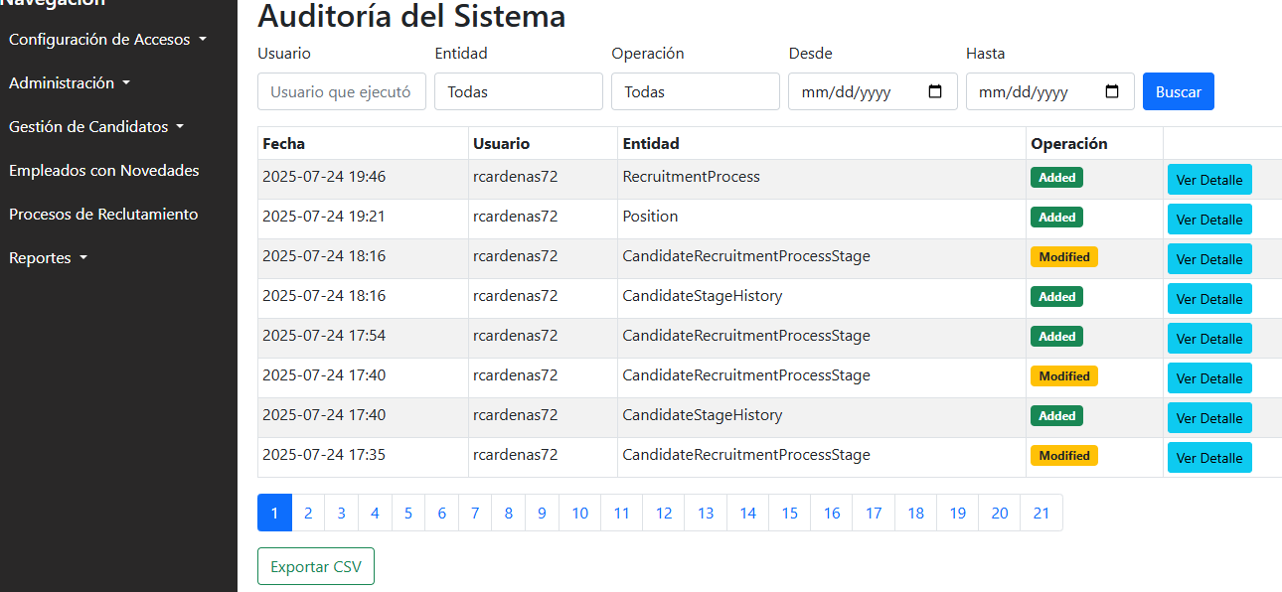

Funcionalidades adicionales
- Filtros de búsqueda: puede filtrar por usuario, fecha o tipo de operación.
- Paginación: se muestran los registros en páginas para facilitar su consulta.
- Exportación: si está habilitada, puede exportar el historial a Excel para archivado o análisis adicional

Menús
La opción Menús está diseñada exclusivamente para uso del equipo administrador del sistema (TI). Su finalidad es permitir la gestión estructural del menú principal del sistema Base Talentos, definiendo qué opciones estarán disponibles para los usuarios, y cómo se relacionan con las funcionalidades internas.
Importante: Esta opción debe ser gestionada únicamente por personal técnico autorizado, ya que requiere conocimiento del nombre del controlador y la entidad asociada, parámetros que están directamente vinculados con el backend del sistema y su arquitectura.
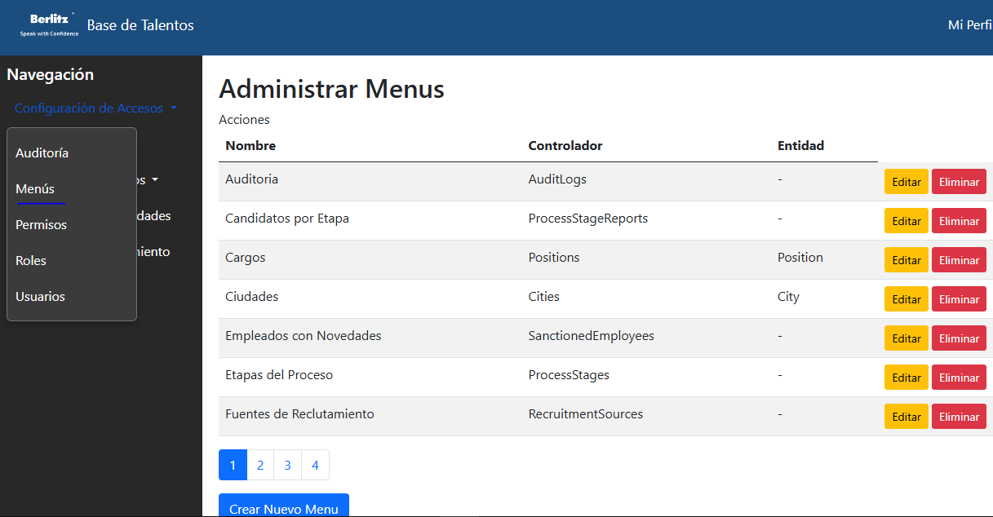
¿Cómo acceder?
- Inicie sesión con una cuenta con permisos de administrador del sistema.
- Desde el menú principal, seleccione la opción Configuración de Accesos/Menús.
- Se mostrará una tabla con todas las opciones configuradas actualmente en el sistema.
¿Qué acciones permite?
- Agregar nuevo menú
- Editar menú existente
- Eliminar menú (si no está asociado a roles o funcionalidades en uso)
Campos requeridos
Al momento de crear o editar una opción de menú, el sistema solicita los siguientes datos:
Campo | Descripción
Nombre | Nombre visible en el menú lateral o superior del sistema.
Controlador | Nombre del controlador en el backend de la aplicación asociado a la vista.
Entidad | Nombre técnico de la entidad (modelo de datos) que representa la funcionalidad.
Estos datos permiten que el menú esté correctamente vinculado con la funcionalidad deseada, y deben corresponder exactamente a lo definido en el código fuente.
Consideraciones
- La modificación incorrecta de estos valores puede afectar el funcionamiento normal de ciertas vistas o restringir el acceso a módulos del sistema.
- No se recomienda eliminar opciones de menú en uso sin validar el impacto sobre los roles y permisos asignados.

Roles
La opción Roles permite gestionar los distintos perfiles de usuario dentro del sistema Base Talentos, definiendo qué acciones puede realizar cada tipo de usuario. Un rol representa un conjunto de permisos, y está diseñado para agrupar usuarios que comparten las mismas responsabilidades o niveles de acceso.
El módulo de Roles facilita una administración centralizada de los accesos al sistema. A través de los roles se asignan permisos a vistas, botones y operaciones específicas, lo cual garantiza el cumplimiento de políticas de seguridad y segmentación funcional.
¿Cómo acceder?
- Inicie sesión con un usuario con permisos de administración (TI).
- Diríjase al menú principal y seleccione Roles.
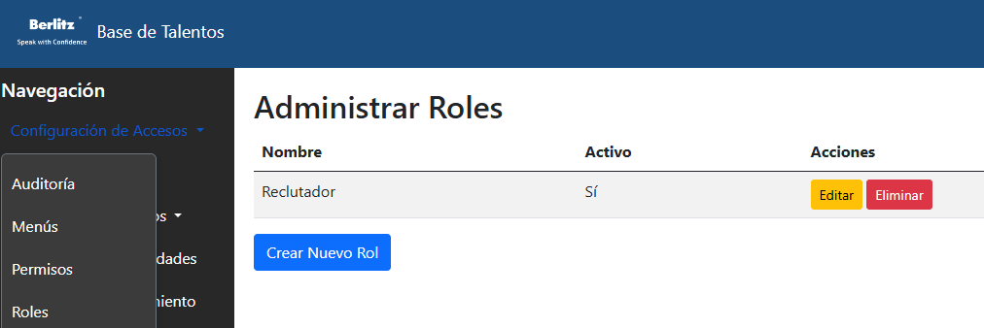
¿Qué acciones permite?
- Agregar un nuevo rol
- Editar un rol existente
- Activar o desactivar un rol
- Eliminar un rol (siempre que no esté vinculado a usuarios activos)
Campos requeridos

Campo |  | Descripción
 | Nombre | Nombre del rol (por ejemplo: "Reclutador", "Administrador")
 | ¿Activo? | Permite habilitar o deshabilitar temporalmente el rol

Nota: Un rol desactivado no puede ser asignado a nuevos usuarios ni operar dentro del sistema, pero se conserva su configuración y permisos para futura reactivación.
Consideraciones
- El sistema no permite tener dos roles con el mismo nombre.
- Un rol debe estar activo para que los usuarios asociados puedan iniciar sesión con sus permisos.
- El acceso a funcionalidades específicas se gestiona desde el módulo Permisos, donde se vinculan los roles con los menús del sistema.

Permisos
El módulo Permisos permite asignar qué acciones puede realizar un rol específico sobre los distintos menús del sistema Base Talentos. Esta configuración define los niveles de acceso y control para cada grupo de usuarios.
El objetivo es otorgar o restringir el acceso a las funcionalidades del sistema, definiendo qué operaciones puede realizar cada rol (por ejemplo: consultar, agregar, editar o eliminar información).
¿Cómo acceder?
- Inicie sesión con un usuario con privilegios.
- En el menú lateral, seleccione la opción Permisos.
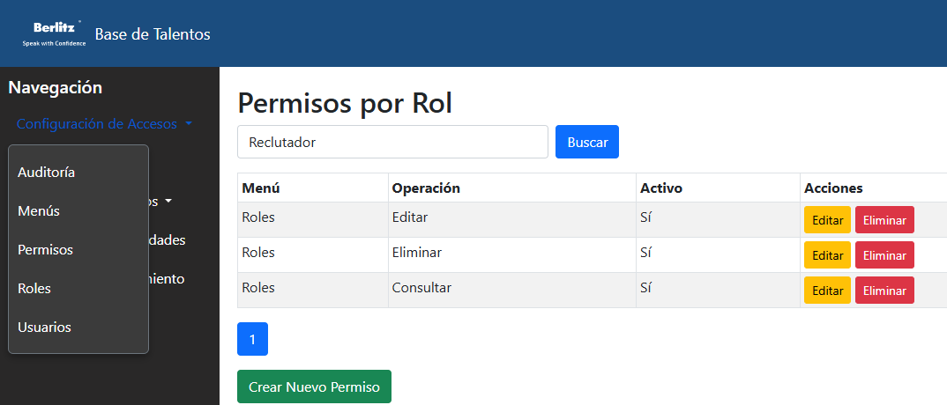
¿Qué acciones permite?
- Agregar un permiso a un rol sobre un menú específico.
- Editar un permiso existente.
- Eliminar un permiso.
- Activar o desactivar un permiso sin eliminarlo.
Campos requeridos

Campo | Descripción
Rol | Rol al que se le asignará el permiso.
Menú | Módulo o funcionalidad del sistema sobre el cual se aplicará el permiso.
Operación | Acción permitida: Consultar, Agregar, Editar, Eliminar.
¿Activo? | Permite habilitar o deshabilitar el permiso sin eliminarlo permanentemente.

Consideraciones

- Los permisos se asignan únicamente sobre roles previamente creados.
- Un mismo rol puede tener múltiples permisos, cada uno vinculado a una operación diferente sobre un menú específico.
- Si un permiso está inactivo, el sistema lo ignorará al validar accesos del usuario.
- Esta configuración es clave para garantizar la seguridad y trazabilidad del sistema.

Usuarios
El módulo Usuarios permite administrar los perfiles que tendrán acceso al sistema Base Talentos, asignándoles un rol que define sus permisos. El sistema se integra con el Directorio Activo, por lo tanto, el nombre de usuario debe coincidir con el username del entorno corporativo.
El objetivo es registrar y mantener actualizada la información de los usuarios que acceden al sistema, asignando los roles correspondientes según sus funciones.
¿Cómo acceder?
- Inicie sesión con un usuario con privilegios.
- En el menú lateral, seleccione la opción Usuarios.
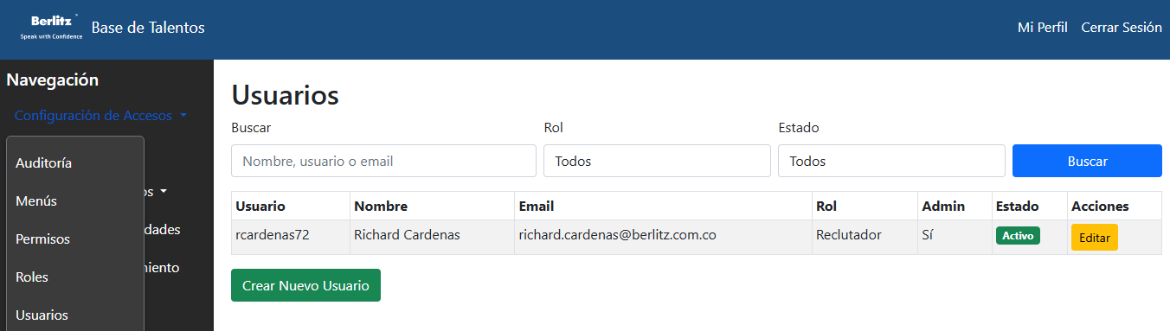
¿Qué acciones permite?

- Agregar un nuevo usuario.
- Editar un usuario existente (excepto campos sensibles como IsAdmin).
Nota: No se permite eliminar usuarios. Solo se pueden desactivar para impedir el acceso.

Campos requeridos en el formulario

Campo | Descripción
Nombre de usuario | Username del Directorio Activo (debe existir en la organización).
Nombres | Nombres del usuario.
Apellidos | Apellidos del usuario.
Correo electrónico | Dirección de correo del usuario.
Rol | Rol asignado al usuario (define los permisos dentro del sistema).
¿Activo? | Indica si el usuario puede acceder al sistema o no.

Campo interno:
El campo IsAdmin permite designar usuarios como administradores del sistema, pero no es editable desde la interfaz, solo por medios técnicos autorizados (TI).
Funcionalidad de búsqueda y filtrado

En la pantalla principal se puede:
- Buscar usuarios por:
  - Nombre
  - Apellido
  - Usuario (username)
  - Correo electrónico
- Filtrar por:
  - Rol asignado
  - Estado (Activo, Inactivo)
Consideraciones

- Un usuario inactivo no podrá iniciar sesión.
- La integración con el Directorio Activo garantiza que solo personas registradas puedan ser asignadas.
- Es importante mantener actualizada la información del usuario, especialmente el correo y el rol.

